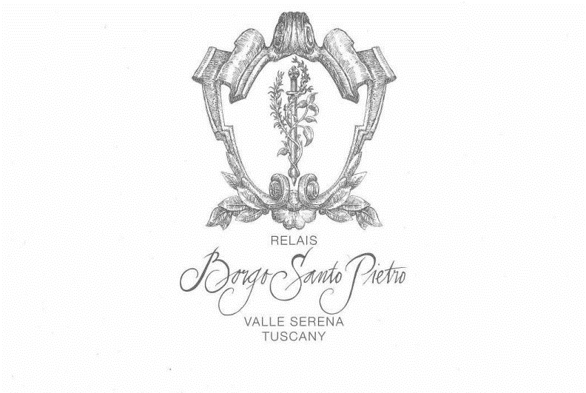

“Chi beve solo acqua ha un segreto da nascondere”.
“Who drinks only water has a secret to hide”.
Charles Baudelaire (1821 - 1867)
Indice
Table of contents

Proposta al calice 5
Wines by the glass

Proposta al calice Coravin 6
Wines by the glass Coravin

Percorsi degustazione vino 7
Wine - food pairings

Champagne

Montagnes de Reims 9
Vallée de la Marne 11
Côte des Blancs 13
Côte des Bar 14

Spumanti italiani
Italian sparkling wines

Franciacorta 15
Trento Doc 16
Altri spumanti italiani 17

Indice
Table of contents

Vini bianchi
White wines

Italia

Toscana 18
Nord Italia 20
Centro Italia 26
Sud Italia 28

Francia

Bourgogne 29
Bordeaux 34
Jura 34
Alsace 35
Vallée de la Loire 36
Côte du Rhone 37
Sud di Francia 37

Resto del Mondo

Germania 38
Austria 38
Slovenia 38
Spagna 38

Vini rosati
Rosé wines

Italia 39
Francia 39

Indice
Table of contents

Vini rossi
Red wines

Italia

Toscana 40
Nord Italia 55
Centro Italia 63
Sud Italia 64

Francia

Bourgogne 66
Bordeaux 73
Alsace 77
Vallée de la Loire 77
Côte du Rhone 78
Sud de France 79

Resto del Mondo

Spagna 80
Chile 80
Argentina 81
Nuova Zelanda 81

Vini dolci
Sweet wines

Italia 82
Francia 84
Resto del Mondo 85

Proposta al calice
Wine by the glass

Spumanti italiani e Champagne
Italian sparkling wines and Champagne

Baracchi Millesimato Brut Rosé 2018 20,00
Cortona,AR Sangiovese

Froment Griffon Premier Cru Grande Réserve Brut S.A. 30,00
Chouilly,FR Chardonnay,Pinot Nero,Pinot Meunier

Gruet Fils Brut Blanc de Blancs Millésimé 2016 35,00
Bethon,FR Chardonnay

Charles Heidsieck Brut Réserve S.A. 40,00
Reims,FR Pinot Noir, Meunier,Chardonnay

Palmer Blanc de Blancs S.A. 55,00
Trépail, FR Chardonnay

Vini bianchi
White wines

Robert Weil “Trocken” 2023 20,00
Kiedrich,GR Riesling

Lunae Bosoni Padre Figlio S.A. 20,00
Dogana, SP Albarola

Ebner Weissburgunder 2023 20,00
Renon, BZ Pinot Bianco

Jean S. Dauvissat Chablis 1er Cru “Valloins” V.V. 2020 35,00
Chablis, FR Chardonnay

Rosati
Rosé wines

Santo Pietro Rosato “Per gli amici” 2022 16,00
Palazzetto,SI Sangiovese,Canaiolo Nero,Viognier

Vini rossi
Red wines

Carlotto “Filari di Mazzon” 2021 20,00
Ora,BZ Pinot nero

Le Potazzine Brunello di Montalcino 2020 45,00
LaPrata,GR Sangiovese Grosso

Tenuta di Aglaea Etna “Contrada Santo Spirito” 2016 20,00
Passopisciaro,CT Nerello Mascalese

Tua Rita “Giusto di Notri” 2022 40,00
Notri, LI Cabernet Sauvignon,Merlot,Cabernet Franc
Proposta al calice
Wine by the glass

Vini dolci
Sweet wines

Dievole “ Vin Santo” 2018 20,00
Castelnuovo Berardenga,SI Trebbiano,Malvasia

Riecine Passito 2001 20,00
Gaiole in Chianti,SI Malvasia,Trebbiano

Francesco Intorcia Marsala Vergine 2004 20,00
Marsala,TP Grillo

Chateaux Rieussec Sauternes 2016 40,00
Sauternes,FR Semillon,Sauvignon Blanc

Proposta al calice con Coravin
Wine by the glass with Coravin

Selezione di vini rossi toscani di vecchia annata
Selection of vintage Tuscan red wines

Colle Santa Mustiola “Poggio ai Chiari” 2005 55,00
Chiusi,SI Sangiovese

Castello di Monsanto Sangioveto Grosso 2001 60,00
Monsanto, FI Sangiovese

Castello di Rampolla “D’alceo” 2006 80,00
Greve in Chianti, FI Cabernet Sauvignon, Petit Verdot

Casanova di Neri Brunello di Montalcino “Cerretalto” 2008 130,00
Montalcino, SI Sangiovese

Percorso degustazione cibo/vino
Wine and food pairings

I percorsi selezionati dal Sommelier
Paths selected by the Sommelier

Menu degustazione 6 portate
Tasting menu 6 courses

Percorso di 6 vini in abbinamento 160,00 pp
Percorso “selezione speciale” di 6 vini in abbinamento 235,00 pp
Percorso “Iconico” 3 vini in abbinamento 300,00 pp

Wine path of 6 wines 160,00 pp
Wine path “special selection” of 6 wines 235,00 pp
Wine path “Iconic selection” of 3 wines 300,00 pp

Champagne
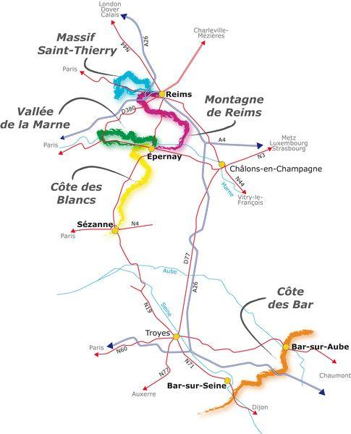
Champagne
Montagnes de Reims

Egly-Ouriet ”Les Prémices” Extra Brut N.V. 210,00
Ambonnay Pinot Noir, Pinot Meunier, Chardonnay

V.P. Extra Brut Grand Cru 390,00
Pinot Noir, Chardonnay

Brut Grand Cru N.V. 410,00
Pinot Noir, Chardonnay

David Léclapart ”L’Astre” Blanc de Noirs Pas Dosé Premier Cru 2014 390,00
Trépail Pinot Noir

”L’Apotre” Blanc de Blancs Extra brut Premier Cru 400,00
Chardonnay

”L’Artiste” Blanc de Blancs Extra brut Premier Cru 380,00
Chardonnay

Bérêche Reflet d’Antan Brut 300,00
Ludes Pinot Noir, Meunier,Chardonnay

Les Beaux Regards Extra Brut 2013 240,00
Chardonnay

Rilly-La-Montagne 2013 315,00
Pinot Noir

Campania Remensis Rosè Extra Brut 310,00
Pinot Noir,Chardonnay

Jèrôme Prèvost La Closerie ”Fac-simile” Extra Brut Rosè N.V. 450,00
Reims Meunier

La Closerie ”Les Bèguines” Extra Brut N.V. 360,00
Meunier

Charles Heidsieck Brut Réserve S.A. 160,00
Reims Pinot Noir, Meunier,Chardonnay

Rosè Reserve S.A. 210,00
Pinot Meunier ,Chardonnay,Pinot Nero

Blanc Des Millènaires 2014 590,00
Chardonnay 2007 530,00

Brut Vintage 2018 270,00
Pinot Noir,Meunier,Chardonnay

Charlie Brut 1490,00
Pinot Noir,Meunier,Chardonnay

Champagne
Montagnes de Reims

Aubry Le Nombre d’Or Campaniae Veteres Vites 2013 185,00
Jouy-lès-Reims Fromenteau, Petit Meslier, Arbanne, Chardonnay,
Pinot Blanc, Pinot Noir, Meunier

Cuvée Aubry de Humbert Premier Cru 2008 195,00
Pinot Noir, Meunier,Chardonnay

Bollinger Special Cuvée Brut 195,00
Ay Pinot Noir,Chardonnay,Pinot Meunier

La Grande Anneè 2014 490,00
Pinot Nero ,Chardonnay

R.D. 2007 590,00
Pinot Noir,Chardonnay

Bruno Paillard Prèmiere Cuvée Brut 260,00
Reims Pinot Noir,Chardonnay, Meunier

Blanc de Blancs Reserve Privèe 250,00
Chardonnay

Blanc de Blancs Grand Cru 330,00
Chardonnay

Chartogne-Taillet Les Couarres Blanc de Noirs Extra Brut 205,00
Merfy Pinot Noir

Laurent-Perrier Blanc de Blancs Brut nature 290,00
Bouzy Chardonnay

Grand Siècle 395,00
Chardonnay,Pinot Noir

Jean Vesselle B3 Blanc de Blancs De Bouzy 205,00
Bouzy Chardonnay

Le Petit Clos 2004 385,00
Pinot Noir, Chardonnay

Palmer Grands Terroirs 2015 230,00
Reims Chardonnay,Pinot Nero,Pinot Meunier

Blanc de Blancs 195,00
Chardonnay

Ruinart Dom Ruinart Rose 1998 980,00
Reims Pinot Noir,Chardonnay

Champagne
Vallée de la Marne

Pol Roger Reserve Brut Magnum 330,00
Epernay Pinot Noir, Meunier,Chardonnay

Pure 175,00
Pinot Noir,Chardonnay,Meunier

Vintage Brut 2006 235,00
Pinot Noir,Chardonnay

Moët & Chandon Dom Pérignon P2 1995 1595,00
Epernay Pinot Noir, Chardonnay

Philiponnat Grand Blanc Extra Brut 2008 195,00
Mareuil-sur-Ay Chardonnay

Sublime Réserve Sec 2005 195,00
Chardonnay

Blanc de Noirs Extra Brut Champagne 2012 230,00
Pinot Noir, Meunier

Cuvée1522 Grand Cru Brut 2005 270,00
Pinot Noir,Chardonnay

Cuvée Speciale ”Moon” 1er Cru Blanc de Noir 190,00
Pinot Noir

Clos des Goisses Brut 2009 580,00
Pinot Noir,Chardonnay 2005 640,00

De Watère Premier cru Brut N.V. 220,00
Avenay Val d’Or Pinot Noir,Chardonnay

Legras Grand Cru Brut B.D.B. 195,00
Choully Chardonnay

Champagne
Vallée de la Marne

Georges Laval Cumières Brut Nature 215,00
Cumières Chardonnay, Meunier,Pinot Noir

Garennes Extra Brut 210,00
Meunier

Cumières Brut Nature Rosé 315,00
Meunier

Tarlant La Matinale Brut Nature 2003 290,00
Oeully/Epernay Pinot Noir, Meunier,Chardonnay

Réserve Brut 165,00
Pinot Noir, Meunier,Chardonnay

”Zero” Brut Nature 195,00
Chardonnay ,Pinot Noir, Meunier

Cuvée Louis Extra Brut 250,00
Pinot Noir,Chardonnay

Gatinois Brut Réserve Grand Cru 160,00
Ay Pinot Noir,Chardonnay 2008 195,00

Rosé Brut Grand Cru 160,00
Pinot Noir,Chardonnay

Laherte Frerès Ultradition Extra Brut 130,00
Chavot Meunier,Chardonnay,Pinot Noir

Blanc de Blancs Brut Nature 190,00
Chardonnay

Les Vignes d’Autrefois Extra Brut 2013 205,00
Meunier

Gaston Chiquet Brut Grand Cru Blanc de Blancs d'Ay 2008 195,00
Dizy Chardonnay

Henri Goutorbe Brut Grand Cru 2004 215,00
Ay Pinot Noir,Chardonnay

Franck Pascal Quinte Essence Extra Brut 2010 250,00
Baslieux-sous-Châtillon Pinot Noir, Meunier,Chardonnay 2008 260,00
2007 270,00
2005 280,00

Champagne
Côte de Blancs

Delamotte Brut N.V. 150,00
Le Mesnil sur Oger Chardonnay,Pinot Nero

Rose N.V. 180,00
Pinot Nero,Chardonnay

Salon ”S” Blanc de Blancs Brut 2004 1950,00
Le Mesnil sur Oger Chardonnay 2002 1910,00

Pascal Doquet Horizon, Blanc de Blancs 165,00
Le Mesnil sur Oger Chardonnay

Arpège, Blanc de Blancs 165,00
Chardonnay

Les Mesnil sur Oger, B.D.B.Grand Cru 2005 255,00 Chardonnay 2004 265,00

Ulysse Collin Les Maillons Blanc de Noirs Extra Brut 390,00
Congy Pinot Noir

Les Perrières, Blanc de Blancs 435,00 Chardonnay

Champagne
Côte de Blancs

Jacque Selosse Le Bout du Clos Blanc de Noirs Extra Brut 805,00
Avize Pinot Noir

Sous le Mont Extra Brut 825,00
Pinot Noir

Michel Fallon Ozann B.D.B. Grand Cru Extra Brut 330,00
Avize Chardonnay

Champagne
Côte de Bar

Vouette & Sorbée Textures Blanc de Blancs 240,00
Buxières-sur-Arce Pinot Blanc

Blanc d’Argile Blanc de Blancs Extra Brut 240,00
Chardonnay

Extra Brut Cuvée "Fidèle 220,00
Pinot Noir

Stephan Breton Brut Traditional 115,00
Arrentières Pinot Noir, Chardonnay

Metodo classico Italiani
Italian sparkling wines

Toscana
Baracchi Brut N.V. 85,00
Cortona,AR Sangiovese

Croce di Febo “Zero” N.V. 115,00
Montepulciano,SI Sangiovese

Franciacorta

Arici Franciacorta Dosaggio Zero Rosé 65,00
Gussago, BS Pinot Nero Magnum 115,00

Franciacorta Dosaggio Zero “Nero” 2011 95,00
Pinot Nero

Faccoli Franciacorta Extra Brut Dégorgement Tardif 2007 145,00
Coccaglio, BS Chardonnay, Pinot Bianco, Pinot Nero 2006 155,00

Cà del Bosco Franciacorta Dosage Zéro Noir 2007 175,00
Erbusco, BS Pinot Nero

Franciacorta Riserva “Annamaria Clementi” 2014 260,00
Chardonnay,Pinot Bianco,Pinot Nero 2007 290,00
2006 320,00

Monte Rossa “Cabochon” Brut 2014 260,00
Gussago, BS Chardonnay,Pinot Nero

“Cabochon” Doppiozero Brut Nature 2014 260,00
Chardonnay,Pinot Nero

Corte Bianca Franciacorta Rosé 2011 80,00
Provaglio d’Iseo, BS Pinot Nero

Franciacorta Satèn 2011 80,00
Chardonnay

Franciacorta Riserva “Bianca” Dosaggio Zero 2008 105,00 Chardonnay,Pinot Nero

Metodo classico Italiani
Italian sparkling wines

Trento Doc

Ferrari Trento Doc ”Perlé” 2010 105,00
Trento, TN Chardonnay 2009 125,00
2008 135,00

Trento Doc ”Perlé Nero” 2009 155,00
Pinot Nero 2008 175,00

Trento Doc ”Riserva Lunelli”, Ferrari 2008 160,00
Chardonnay

Trento Doc ”Riserva del Fondatore Giulio Ferrari” 2005 400,00
Chardonnay 2004 430,00
1999 540,00
1996 590,00

Riserva del Fondatore Giulio Ferrari Collezione 1997 790,00
Chardonnay

Altri spumanti italiani
Italian sparkling wines

Veneto

Fongaro ”Viola”Brut 2017 75,00
Trento, TN Durella

Trevisiol Blanc de Blancs Nature ”Evoluzione” 1989 190,00
Valdobbiadene, TV Chardonnay, Pinot Bianco 1988 185,00
1987 180,00
1986 190,00
1985 180,00

Piemonte

Ettore Germano Alta Langa Riserva Blanc de Blancs 2015 115,00
Trento, TN Chardonnay

Bianchi Toscana
Tuscan white wines

La costa nord

Montepepe Montepepe Bianco 2021 65,00
Montignoso, MS Vermentino,Viognier 2016 65,00
2014 70,00

Montepepe Vintage 2018 75,00
Vermentino,Viognier 2010 75,00

Degeres 2013 90,00
Vermentino,Viognier

Lucchesia

Tenuta di Valgiano “Palistorti Bianco” 2022 65,00
Capannori, LU Vermentino, Trebbiano e Malvasia 2014 75,00

Bianchi Toscana
Tuscan white wines

San Gimignano

Cappella Sant’Andrea Vernaccia di San Gimignano “Rialto” 2019 75,00
San Gimignano, SI Vernaccia

Il Colombaio Vernaccia di San Gimignano “l’Albereta” 2020 95,00
San Gimignano, SI Vernaccia

La Zona Chianti Classico

Castello di Monsanto Fabrizio Bianchi 2023 70,00
Barberino Val d’Elsa, FI Chardonnay 2021 70,00
2020 70,00

Dievole “Podernovi” 2021 85,00
Castelnuovo Berardegna,SI Trebbiano

Montepulciano

Croce di Febo “Somaio” 2021 65,00
Montepulciano,SI Malvasia,Canaiolo bianco,Trebbiano,Grechetto

Isola D’Elba

Arrighi V.I.P. 2023 95,00
Porto Azzurro,GR Viognier

Bianchi Toscana
Tuscan white wines
Isola del Giglio

Bibi Graetz Bugia 2015 95,00
Isola del Giglio, GR Ansonica

Testamatta Bianco 2016 240,00
Vermentino,Trebbiano,Moscato

Castellari Calzo della vignia 2017 95,00
Isola del Giglio, GR Ansonica

Maremma Toscana

Monteverro Chardonnay 2021 240,00 Capalbio, GR

Suvereto

Tua Rita Perlato del Bosco 2024 75,00
Notri,LI Vermentino

Bianchi nord Italia
Northern Italy whites

Liguria

Ottaviano Lambruschi Colli di Luni “Costa Marina” 2016 65,00
Castelnuovo Magra, SP Vermentino

Colli di Luni “Il Maggiore” 2016 65,00
Vermentino

Terenzuola Cinqueterre Bianco 2015 65,00
Riomaggiore, SP Bosco, Albarola e Vermentino 2013 70,00

Walter de battè “Altrove” 2013 105,00
Riomaggiore, SP Bosco, Vermentino, Rossese bianco, Marsanne e Roussanne

Valle d’Aosta

Grosjean Valle d’Aosta Petite Arvine “Vigne Rovettaz” 2011 65,00
Quart, AO Petite Arvine

Lombardia

Cà del Bosco Curtefranca Bianco 2013 135,00
Erbusco, BS Chardonnay 2012 145,00

Bianchi nord Italia
Northern Italy whites

Piemonte

Langhe

G.D. Vajra Langhe Bianco “Pietracine” 2021 70,00
Barolo, CN Riesling 2016 75,00

Ettore Germano Langhe Bianco “Hérzu” Magnum 2014 180,00
Serralunga d’Alba, CN Riesling

Gaja Langhe Bianco “Gaja&Rey” 2020 540,00
Barbaresco, CN Chardonnay

Langhe Bianco “Alteni di Brassica” 2014 330,00
Sauvignon Blanc

Alessandria

Vigneti Massa Colli Tortonesi “Derthona” 2022 75,00
Monleale, AL Timorasso 2013 75,00

Colli Tortonesi “Costa del Vento” 2022 140,00
Timorasso 2014 145,00

Bianchi nord Italia
Northern Italy whites

Alto Adige

Terlano

Kellerei Terlan Terlaner Classico 2018 45,00
Terlano, BZ Pinot Bianco, Chardonnay e Sauvignon Blanc

Alto Adige Riserva “Vorberg” 2022 85,00 Pinot Bianco 2018 95,00
Magnum 2010 180,00
Magnum 2009 190,00
Magnum 2008 210,00

Alto Adige “Quarz” 2023 140,00
Sauvignon Blanc Magnum 2012 260,00
Magnum 2011 270,00
Magnum 2010 290,00

Alto Adige “Lunare” 2016 75,00
Gewurztraminer 2015 80,00
2014 80,00
2013 90,00
2012 95,00

Alto Adige Riserva Terlaner “Nova Domus” 2022 120,00 Chardonnay, Sauvignon Blanc Pinot Bianco 2019 130,00 2018 140,00
2008 150,00
2007 150,00
2006 165,00

Alto Adige “Rarità” 2005 290,00
Pinot Bianco

Alto Adige “Rarità” 2010 390,00
Pinot bianco, Chardonnay, Sauvignon blanc 1991 490,00

Alto Adige “Rarità” 1998 360,00
Chardonnay 1996 400,00

Bianchi nord Italia
Northern Italy whites

Alto Adige

Valle Isarco

Abbazia di Novacella Alto Adige Valle Isarco “Praepositus” 2016 65,00
Bressanone, BZ Kerner

Alto Adige Valle Isarco “Praepositus” 2015 65,00
Riesling

Manni Nössing Alto Adige Valle Isarco Kerner 2018 65,00
Bressanone, BZ Kerner

Kofererhof Alto Adige Valle Isarco Veltliner 2014 65,00
Varna, BZ Veltliner

Alto Adige Valle Isarco “Sylvaner R” 2014 75,00
Sylvaner

Alto Adige Valle Isarco Kerner 2015 75,00
Kerner

Pacherhof Alto Adige Valle Isarco Kerner 2015 65,00
Novacella, BZ Kerner

Termeno

Höfstatter Alto Adige “Barthenau Vigna San Michele” 2014 65,00
Termeno, BZ Pinot Bianco

Caldaro

Peter Solva Gewurztraminer Vigneti 2014 65,00
Caldaro, BZ Gewurztraminer

Pinot Bianco De Silva 2015 65,00
Pinot Bianco

Bianchi nord Italia
Northern Italy whites

Veneto

Soave

Inama Soave Classico “Foscarino” 2022 75,00
Soave, VR Garganega

“Vulcaia Fume” 2022 110,00 Sauvignon

Cà Rugate Soave Classico “Montefiorentine” 2015 65,00
Montecchia di Crosara, VR Garganega

Bianco Veneto “Studio” 2013 65,00
Trebbiano di Soave e Garganega

Pieropan Soave Classico “Calvarino” 2020 65,00
Soave, VR Garganega e Trebbiano di Soave

Soave Classico “La Rocca” 2020 75,00
Garganega

Suavia Bianco Veronese “Le Rive” 2011 80,00
Soave, VR Garganega 2005 95,00

Bianco Veronese “Massifitti” 2014 65,00 Trebbiano di Soave

Val d’Adige Veronese

Cantina Roeno Riesling delle Venezie “Nobilis” 2014 65,00
Brentino Belluno, VR Riesling Renano 2013 70,00

Riesling delle Venezie “Collezione di Famiglia” 2012 80,00
Riesling Renano 2011 85,00
2010 90,00

Bianchi nord Italia
Northern Italy whites

Friuli Venezia Giulia

Collio Goriziano

Venica Collio “Ronco delle Cime”, Venica 2015 75,00
Dolegna del Collio, GO Friulano 2014 85,00

Collio “L’Adelchi”, Venica 2018 70,00
Ribolla Gialla 2015 80,00
2012 90,00

Collio “Ronco delle Mele”, Venica 2018 95,00
Sauvignon Blanc

Radikon Jakot cl 100 2008 105,00
Oslavia, GO Friulano

Ribolla Gialla cl 100 2008 105,00
Ribolla Gialla

Oslavje cl 100 2008 105,00
Chardonnay, Pinot Grigio, Sauvignon

Friuli-Isonzo

Vie di Romans Friuli-Isonzo “Vieris Sauvignon” 2013 95,00
Mariano del Friuli, GO Sauvignon Blanc 2007 105,00

Friuli-Isonzo “Flor de Uis” 2013 75,00
Malvasia Istriana, Friulano e Riesling

Colli Orientali del Friuli

Ronco del Gnemiz Colli Orientali del Friuli “San Zuan” 2016 70,00
S Giovanni al Natisone, UD Friulano 2014 75,00

Le Due Terre Sacrisassi 2019 115,00
Prepotto, UD Friulano,Ribolla Gialla

Carso

Skerk Venezia Giulia Vitovska 2013 75,00
Duino Aurisina, TR Vitovska

Bianchi centro Italia
Central Italy whites

Lazio

Falesco Lazio “Ferentano” 2016 70,00
Montecchio, TE Roscetto 2015 100,00
2014 100,00
2013 120,00
2012 130,00
2011 140,00

Le Rose Lazio “La Faiola” 2021 70,00
Genzano di Roma, RM Fiano e Verdicchio 2014 75,00

Lazio “Colle dei Marmi” 2014 75,00
Fiano 2013 80,00

Tenuta La Pazzaglia “Poggio Triale” 2021 80,00
Castiglione in Teverina,VT Grechetto 2019 80,00
2018 80,00
2014 90,00

“Rendu” 2021 80,00
Grechetto

Umbria

Palazzone Campo del Guardiano 2015 65,00
Rocca Ripesena,TR Procanico,Grechetto,Verdello,Druppeggio,Malvasia 2009 70,00

Marche

Villa Bucci Verdicchio dei Castelli di Jesi Riserva 2021 150,00
Ostra Vetere, AN Verdicchio 2018 150,00
2017 150,00
2013 175,00
2007 210,00
2005 220,00
Magnum 2005 320,00

Santa Barbara Marche “Animale Celeste” 2016 65,00
Barbara, AN Sauvignon Blanc 2015 70,00

Marche “Back to Basic” 2016 65,00
Verdicchio 2014 70,00
2013 75,00

Tardivo ma non Tardo 2020 115 ,00
Verdicchio 2015 120,00
2013 130,00

Bianchi centro Italia
Central Italy whites

Abruzzo

Masciarelli Trebbiano d’Abruzzo “Marina Cvetic” 2017 75,00
San.Martino sulla 2016 85,00
Marrucina, CH

Valle Reale Trebbiano d’Abruzzo “Vigneti di Popoli” 2021 140,00
Popoli, PE

Campania

Agnanum Campi Flegrei “Vigna del Pino” 2015 70,00
Agnano, NA Falanghina 2014 75,00

Colli di Lapio Fiano di Avellino 2015 65,00
Lapio, AV Fiano

Guido Marsella Fiano di Avellino Magnum 2012 130,00
Summonte, AV Fiano

Antonio Caggiano Fiano di Avellino “Bechar” 2014 65,00
Taurasi, AV Fiano

De Conciliis Perella 2012 65,00
Prignano Cilento, SA Fiano

Nanni Copè Polveri della Scarrupata 2016 80,00
Vitulazio, CE Fiano,Asprinio,Palagrello bianco

Marisa Cuomo Fiorduva 2023 175,00
Furore Ginestra, Ripoli, Fenile 2021 175,00

Furore 2020 75,00
Falanghina,Biancolella

Bianchi sud Italia
Southern Italy whites

Sicilia

Etna

Benanti Etna Bianco Superiore “Pietramarina” 2017 220,00
Viagrande, CT Carricante 2014 240,00

Le Vigne di Eli Etna Bianco Sup. “Moganazzi-Volta Sciara” 2014 90,00
Randazzo, CT Carricante

Passopisciaro Etna Bianco “Contrada PC” 2020 130,00
Castiglione di Sicilia,CT Chardonnay

Tenuta di Fessina Etna Bianco “A’ Puddara” 2013 70,00
Rovitello, CT Carricante

Etna Bianco Superiore “Musmeci” 2013 70,00
Carricante

Il Resto della Sicilia

Marco de Bartoli Grappoli del Grillo 2015 70,00
Marsala,TP Grillo

Planeta Sicilia Menfi “Cometa” 2014 65,00
Menfi, AG Fiano

Tasca d’Almerita Contea di Sclafani 2014 90,00
Palermo,PA Chardonnay

Viteadovest Terre Siciliane “Bayt” 2021 75,00
Marsala,TP Grillo,Catarrato

Bianchi Bourgogne
Bourgogne white wines
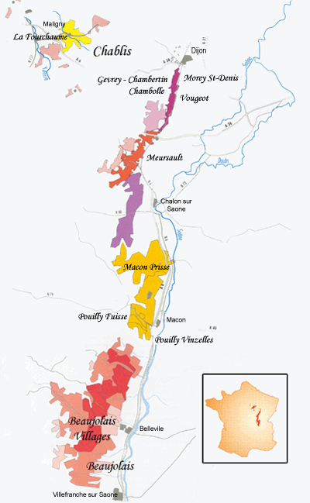
Bianchi Bourgogne
Bourgogne white wines

Côte Chalonnaise

Emanuel Rouget Bourgogne Aligoté 2013 95,00
Flagey-Echézeaux,FR Aligoté

Chablis

Domaine Carillon Chablis 1er Cru “Montmains” 2021 110,00
Chablis, FR Chardonnay

Domaine Laroche Chablis 1er Cru “Montmains” 2021 145,00
Chablis, FR Chardonnay 2020 165,00

Chablis 1er Cru “Vaillons” 2021 145,00
Chardonnay

Domaine Servin Chablis Vieilles Vignes“ Sélection Massale” 2017 145,00
Chablis, FR Chardonnay

Domaine Gérard Chablis 1er Cru “Mont de Milieu” 2015 145,00
Duplessis Chardonnay
Chablis, FR

Nicolas Potel Chablis “ Valmour” Grand Cru 2022 280,00
Chablis, FR Chardonnay

Bianchi Bourgogne
Bourgogne white wines

Corton Charlemagne

Bonneau du Martray Corton Charlemagne Grand Cru 2007 670,00
Pernand-Vergelesses,FR Chardonnay 2006 680,00
2004 700,00

Marguerite Carillon Corton Charlemagne Grand Cru 2021 710,00
Meursault,FR Chardonnay

Meursault

Fabien Coche Bourgogne Aligotè 2021 95,00
Meursault, FR Aligotè

Bourgogne 2021 140,00
Chardonnay

Vincent Dancer Meursault “Corbains” 2015 280,00
Chassagne-Montrachet, FR Chardonnay 2014 290,00

Meursault 1er Cru “Perrières” 2014 400,00
Chardonnay 2013 425,00

Albert Grivault Meursault 1er Cru “Les Perrières” 2014 305,00
Meursault, FR Chardonnay 2013 310,00

Meursault 1er Cru “Clos des Perrières” 2015 330,00
Chardonnay

Meursault 1er Cru “Clos du Murger” 2015 280,00
Chardonnay

Domaine des Comtes Meursault 1er Cru “Perrères” 2009 950,00
Lafon Chardonnay
Meursault, FR

Bianchi Bourgogne
Bourgogne white wines

Chassagne-Montrachet

Domaine De Vogeraue Chevalier Montrachet Grand Cru 2017 1450,00
Chevalier Montrachet, FR Chardonnay

D. Baron Thenard Montrachet Grand Cru 2016 2100,00
Montrachet, FR Chardonnay

Louis Latour Montrachet Grand Cru 2017 1950,00
Montrachet, FR Chardonnay

Nicolas Potel Chassagne Montrachet 2023 245,00
Montrachet, FR Chardonnay

Bernard Moreau Chassagne-Montrachet 2015 295,00
Chassagne-Montrachet, FR Chardonnay 2014 305,00

Chassagne-Montrachet 1er Cru “Maltroie” 2015 355,00 Chardonnay 2014 365,00

Pierre-Yves Colin-Morey Chassagne-Montrachet 1er Cru “Abbaye de Morgeot”2016 840,00
Chassagne-Montrachet, FR Chardonnay

Vincent Girardin Chassagne-Montrachet 1er Cru “Morgeot” 2011 310,00
Chassagne-Montrachet, FR Chardonnay

Bianchi Bourgogne
Bourgogne white wines

Puligny-Montrachet

Bernard Moreau Puligny-Montrachet 2013 330,00
Chassagne-Montrachet, FR Chardonnay

Chevalier Montrachet Grand Cru 2014 1190,00 Chardonnay

Jean-Marc Boillot Puligny-Montrachet 1er Cru “Les Combettes” 2011 410,00
Pommard, FR Chardonnay

Puligny-Montrachet 1er Cru “Sous le Puits” 2014 345,00
Chardonnay

Puligny-Montrachet 1er Cru “Les Referts” 2013 385,00
Chardonnay

Batar-Montrachet Grand Cru 2013 1290,00
Chardonnay

Benoit Ente Bourgogne Aligotè 2014 155,00
Puligny-Montrachet, FR Aligotè

Puligny-Montrachet 2014 645,00 Chardonnay

Puligny-Montrachet 1er Cru“Clos de la Truffières” 2015 750,00 Chardonnay 2014 760,00

Bianchi Jura
Jura white wines

Còtes du Jura

Didier Grappe Vin Jaune 2012 280,00
Saint-Lothain,FR Savagnin

Bianchi Bordeaux
Bordeaux white wines

Pessac-Léognan

Château Smith Haut Château Smith Haut Lafitte Blanc 2014 310,00
Lafitte Sauvignon Blanc, Semillon e Sauvignon Gris 2000 170,00
Martillac,FR 1996 175,00

Château Carbonnieux Château Carbonnieux Blanc 2009 155,00
Pessac-Léognan,FR Sauvignon Blanc, Semillon

Château Pape Clément Grand Vin de Graves 2006 540,00
Pessac,FR Semillon, Sauvignon Blanc, Sauvignon Gris e Muscadelle

Château de Fieuzal Château de Fieuzal Blanc 1997 170,00
Léognan,FR Sauvignon Blanc e Semillon

Bianchi Alsace
Alsace white wines

Haut-Rhin

Marcell Deiss Alsace Grand Cru “Altenberg de Bergheim” 2010 250,00
Bergheim Alsace White Blend

Alsace Grand Cru “Mambourg” 2012 250,00
Pinot Blend

Alsace Grand Cru “Schoenenbourg” 2011 250,00
Riesling

Zind-Humbrecht Pinot Gris “Calcaire” 2012 150,00
Turckheim Pinot Gris

Domaine Ostertag Riesling Grand Cru 2013 170,00
Epfig Riesling

Bianchi Vallée de la Loire
Vallée de la Loire white wines

Centre

Pascal Cotat Sancerre “Monts-Damnes” 2016 145,00
Sancerre Sauvignon Blanc

Alphonse Mellot Sancerre Blanc “Cuvée Edmond Vielles Vignes” 2012 245,00
Sancerre Sauvignon Blanc

Sancerre Blanc “La Moussière” 2015 130,00
Sauvignon Blanc

Didier Daguenau Blanc Fumé de Pouilly 2014 240,00
Pouilly sur Loire Sauvignon Blanc

Pouilly fumé Buisson Renard 2014 300,00
Sauvignon Blanc

Pouilly fumé Pur Sang 2014 340,00
Sauvignon Blanc

Pouilly fumé Silex 2014 370,00
Sauvignon Blanc

Olivier Cousin Chenin Blanc 2005 110,00
Martigne Briand

Anjou

Nicolas Joly Savennières “Clos de la Coulée de Serrant” 2012 195,00
Savennières Chenin Blanc 2011 205,00
2010 215,00

Les Vieux Clos 2014 105,00
Chenin Blanc 2011 135,00

Domaine Aux Moines Savennières 'Roche aux Moines' 2017 160,00
Savennières Chenin Blanc

Bianchi Côte du Rhone
Côte du Rhone white wines

Nord

Guigal Condrieu 2014 160,00
Ampuis Viogner 2013 170,00

Condrieu “La Doriane” 2014 280,00
Viogner

Hermitage Blanc “Ex Voto” 2007 430,00
Roussanne e Marsanne

Famille Brunier Vieux Telegraphe 2016 130,00
Châteauneuf-du-Pape Bourboulenc,Roussane, Clairette, Granache Bianco

Laurent Tardieu Condrieu 2011 160,00
Lourmarin Viogner

Hermitage 2011 160,00
Roussanne e Marsanne

Bianchi sud Francia
Southern France whites

Languedoc-Roussillon

Mas de Daumas Gassac Mas de Daumas Gassac Blanc 2014 150,00 Aniane Petit Manseng, Chardonnay Viogner e Chenin Blanc 2012 150,00
2011 160,00

Corse

Domaine Gentile Patrimonio “Grande Expression” 2014 70,00
Saint-Florent Malvasia

Bianchi Germania
Germany white wines

Mosel

Willy Schaefer Riesling Trocken “Graacher Dompbrost” 2014 75,00
Graach an der Mosel Riesling

Riesling Kabinett “Graacher Dompbrost” 2014 85,00
Riesling

Heymann Lowenstein “Rottgen”, 2011 125,00
Winningen Riesling

“Schieferterrassen” 2014 95,00
Riesling

Dr.Loosen Riesling Dry “Urziger Wurtzgarten” 2011 280,00
Bernkastel Riesling

Fritz Haag Riesling Kabinett 2018 85,00
Brauneberg Riesling

Markus Molitor Rivaner 1987 185,00
Bernkasteler Rivaner

Nahe

Emrich-Schonleber “Lenz” 2014 75,00
Monzingen Riesling

Riesling “Halemberg” 2012 190,00
Riesling

Pfalz

Muller Catoir Riesling Trocken 2013 185,00
Haardt an der Weinstraße Riesling

Bianchi Austria
Austrian white wines
Steiermark

Michi Lorenz Riesling Trocken 2021 85,00
Kitzeck im Sausal Riesling

Bianchi Sloveni
Slovenian white wines

Goriška Brda

Noϋe Marinic Ѐrigone 2020 105,00
Vipava,Brda Ribolla Gialla
Bianchi Spagna
Spanish white wines

Rias Baixas

Pazo Barrantes Rias Baixas Albariño 2014 80,00
Barrantes Albariño
Vini rosati Italia
Italian rosé

Borgo Santo Pietro “Per gli amici” Rosato 2022 75,00
Palazzetto,SI Sangiovese,Canaiolo nero,Viognier

Marino Colleoni Rosato Ansonica 2015 65,00
Montalcino,SI Ansonica

Kellerei Terlan Lagrein Rosato 2018 65,00
Terlano, BZ Lagrein

Marisa Cuomo Rosato 2020 65,00
Furore,SA Piedirosso, Aglianico

Gualdo del Re Shiny Rosato 2020 65,00
Suvereto,LI Aleatico

Vini rosati Francesi

French rosé wines

Domaines Ott Rosé 2021 115
Bandol,FR Grenache,Cinsault,Syrah

Rossi Toscana
Tuscany red wines

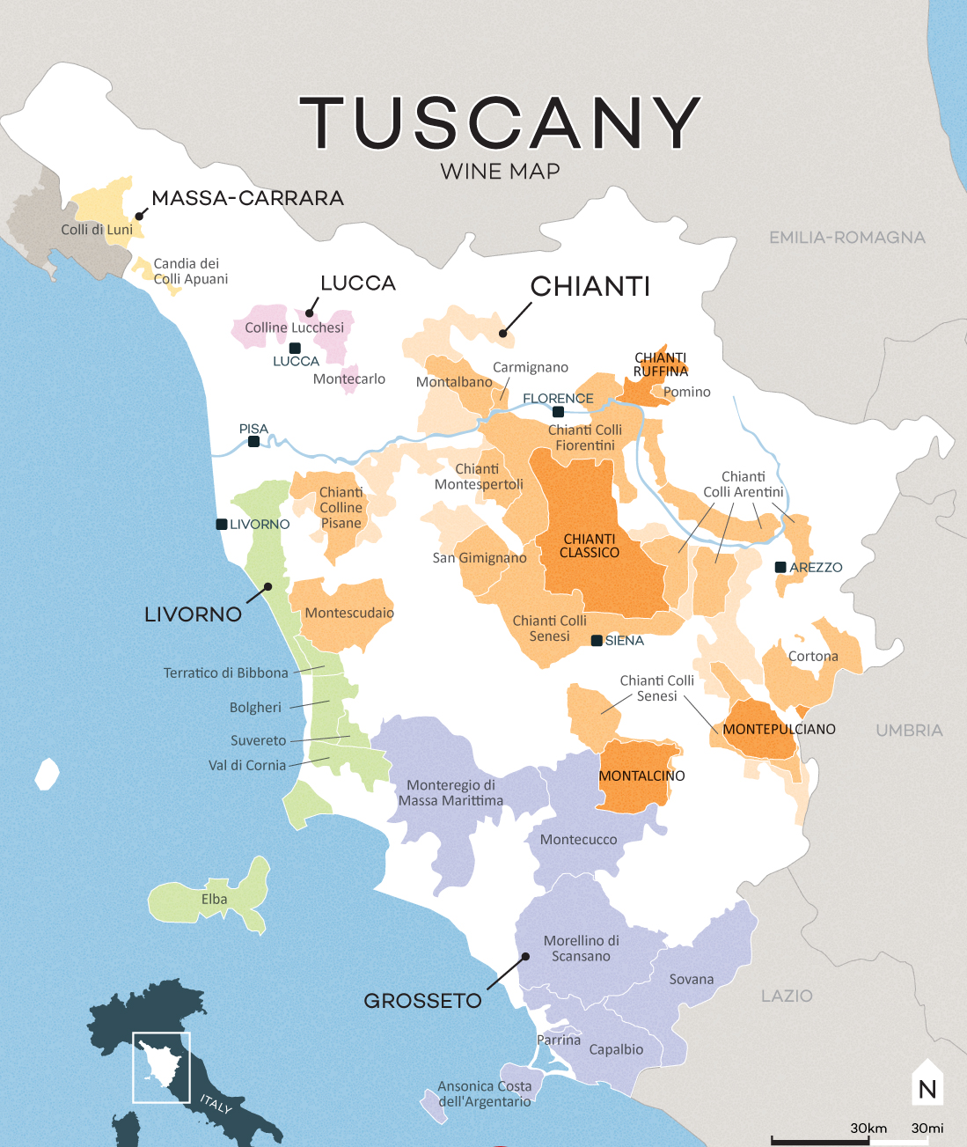
Rossi Toscana/Montalcino
Tuscany red wines/Montalcino

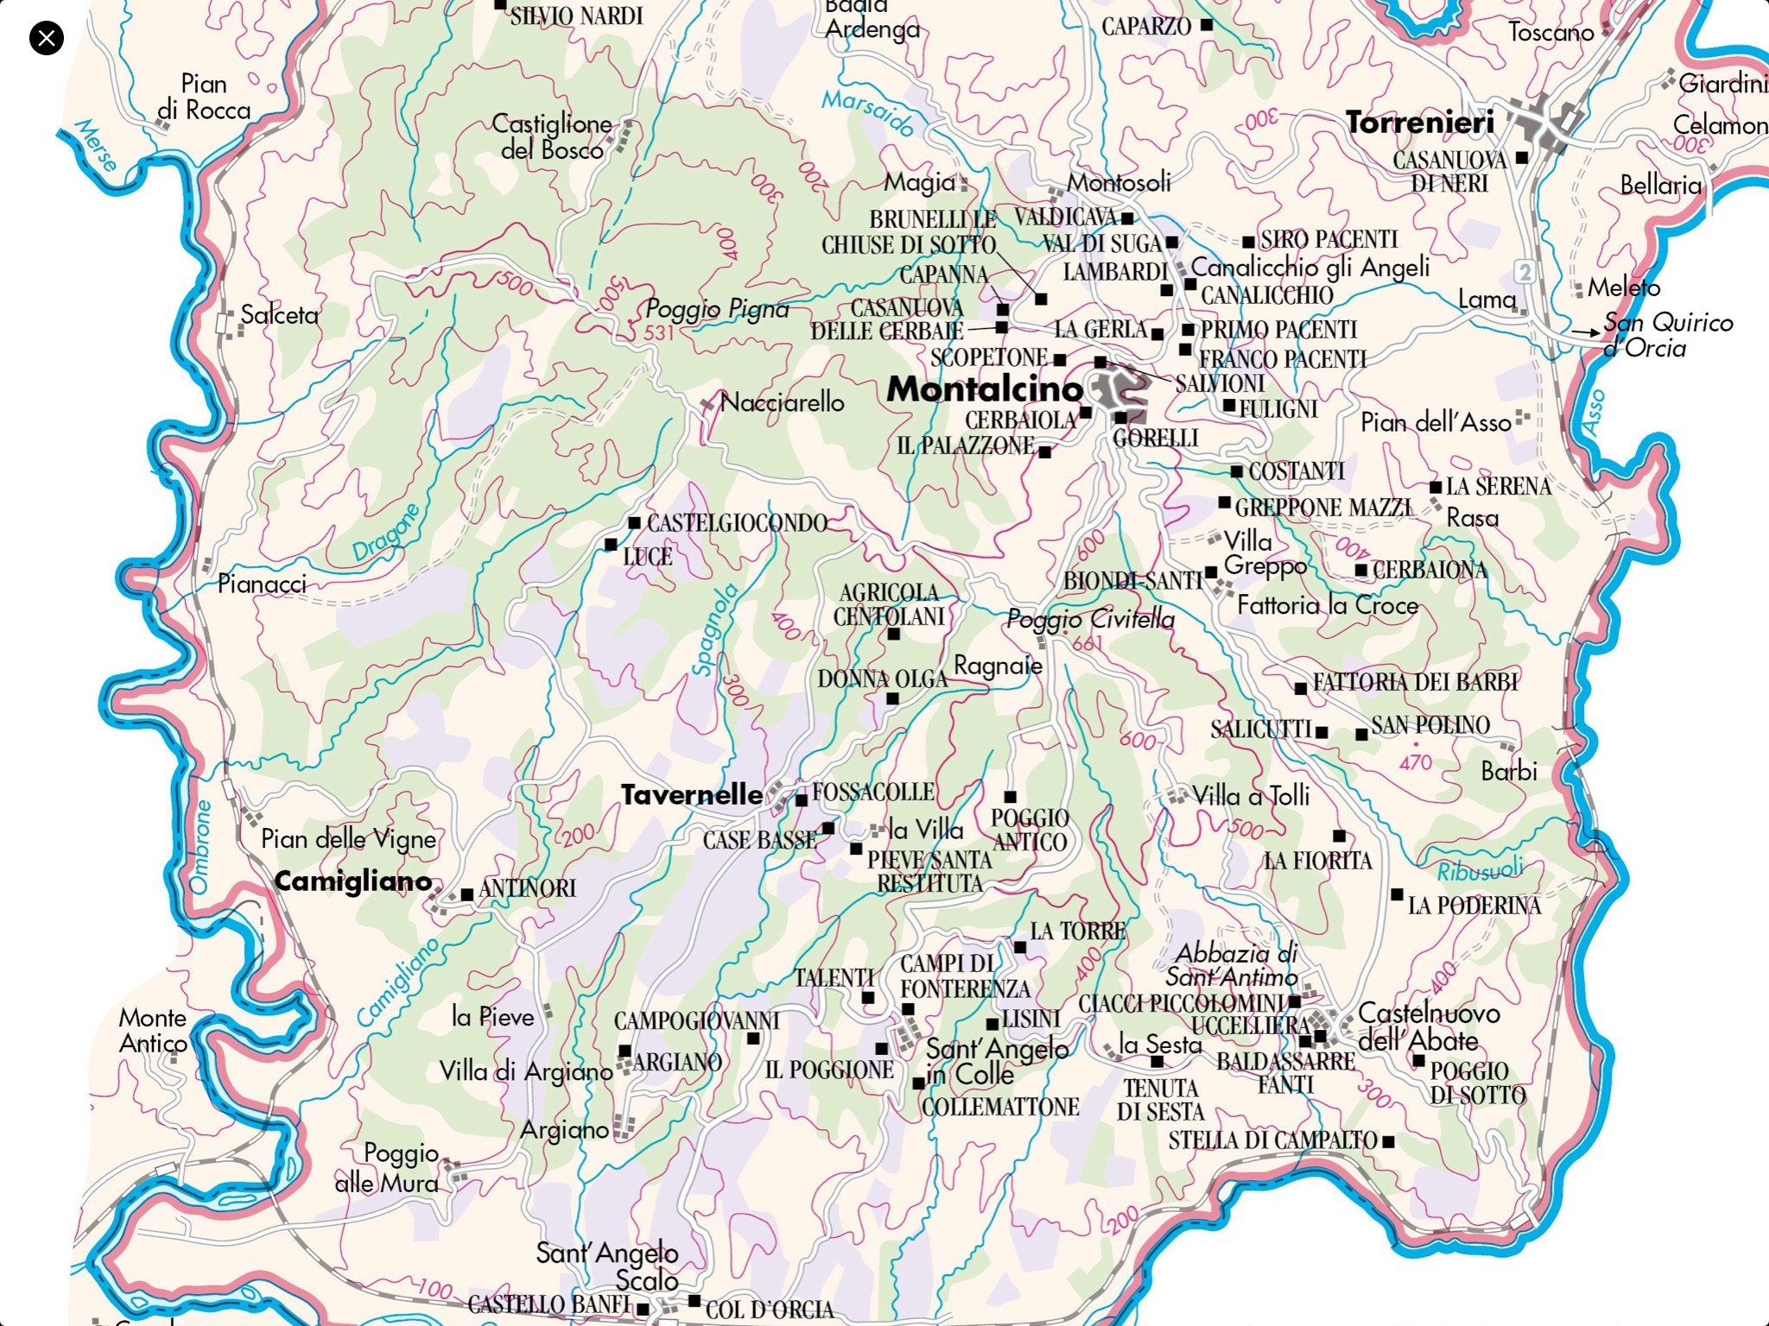

Le principali zone di produzione

Bosco
Torrenieri
Montalcino Nord
Montalcino Sud
Camigliano
Tavernelle
Castelnuovo dell’Abate
Sant’Angelo in Colle
Sant’Angelo Scalo

Rossi Toscana/Montalcino
Tuscany red wines/Montalcino

Nord di Montalcino

Az. Patrizia Cencioni Brunello di Montalcino “31 Anni” 2016 140,00
Torrenieri,SI Sangiovese Grosso “30 Anni” 2015 150,00

Altesino Brunello di Montalcino “Montosoli” 2018 240,00
Montalcino,SI Sangiovese Grosso 2016 290,00

Brunello di Montalcino Riserva 2015 290,00
Sangiovese Grosso

Canalicchio di sopra Brunello di Montalcino “Casaccia” 2016 290,00
Montalcino,SI Sangiovese Grosso

Casanova di Neri Brunello di Montalcino “Tenuta Nuova” 2020 240,00
Torrenieri,SI Sangiovese Grosso 2019 250,00
2018 250,00
2016 280,00
2001 490,00

Brunello di Montalcino “Cerretalto” 2019 780,00
Sangiovese Grosso 2016 780,00
2015 780,00
2013 680.00
2012 750,00
2010 720,00
2004 720,00

Gorelli Rosso di Montalcino 2020 115,00
Torrenieri,SI Sangiovese Grosso 2019 120,00

Cortonesi Brunello di Montalcino “La Mannella” 2019 120,00
Montalcino,SI Sangiovese Grosso

Brunello di Montalcino “Poggiarelli” 2019 220,00
Sangiovese Grosso 2018 220,00

Brunello di Montalcino “La Mannella” Riserva 2016 290,00 Sangiovese Grosso

Marroneto Brunello di Montalcino 2016 255,00
Montalcino,SI Sangiovese Grosso 2015 240,00

Brunello di Montalcino “Madonna delle Grazie” 2016 820,00 Sangiovese Grosso 2015 800,00

La Fornace Brunello di Montalcino “Origini” 2017 230,00
Montalcino,SI Sangiovese Grosso 2016 230,00

San Filippo Brunello di Montalcino 2019 135,00
Montalcino,SI Sangiovese Grosso 2018 135,00

Brunello di Montalcino “Le Lucére” 2019 290,00
Sangiovese Grosso 2016 300,00

Brunello di Montalcino “Le Lucére” Riserva 2019 340,00

Siro Pacenti Brunello di Montalcino Riserva “Vecchie Vigne” 2017 240,00
Torrenieri,SI Sangiovese Grosso

Brunello di Montalcino Riserva “PS” 2012 440,00
Sangiovese Grosso
Rossi Toscana/Montalcino
Tuscany red wines/Montalcino

Sud di Montalcino

Cava d’Onice Brunello di Montalcino 2016 260,00
Pod. Colombaio,SI Sangiovese Grosso 2015 230,00

Col d’Orcia Brunello di Montalcino “Vigna Nastagio” 2016 160,00
Col d’Orcia,SI Sangiovese Grosso 2015 190,00

Brunello di Montalcino Riserva “Poggio al Vento” 2015 260,00
Sangiovese Grosso 2013 280,00
2010 290,00
2007 340,00
2006 340,00
2001 380,00
Le Ragnaie Brunello di Montalcino “Passo del Lume Spento” 2017 330,00
Le Ragnaie,SI Sangiovese Grosso

Brunello di Montalcino V.V. 2017 330,00
Sangiovese Grosso

Brunello di Montalcino “Casanovina Montosoli” 2017 330,00
Sangiovese Grosso

Le Potazzine Rosso di Montalcino 2023 85,00
Le prata,SI Sangiovese Grosso 2020 90,00
2019 90,00

Brunello di Montalcino 2020 210,00
Sangiovese Grosso 2017 210,00 2016 240,00
2015 230,00
2014 210,00

Brunello di Montalcino “Riserva” 2019 390,00
Sangiovese Grosso 2015 460,00
Magnum 2006 1190,00

Pietroso Brunello di Montalcino 2017 135,00
Podere Pietroso,SI Sangiovese Grosso 2016 140,00
2015 145,00

Brunello di Montalcino Riserva 2016 270,00
Sangiovese Grosso 2015 260,00

Poggio Antico Brunello di Montalcino 2020 145,00
Poggio Antico,SI Sangiovese Grosso

Brunello di Montalcino Riserva 2019 340,00
Sangiovese Grosso

San Polo Brunello di Montalcino 2016 145,00
Pordenuovi,SI Sangiovese Grosso 2015 135,00
2011 195,00

Brunello di Montalcino “Podernovi” 2016 315,00
Sangiovese Grosso

Brunello di Montalcino “Vignavecchia” 2016 590,00
Sangiovese Grosso

Rossi Toscana/Montalcino
Tuscany red wines/Montalcino

Sant’Angelo in Colle

Sesti Rosso di Montalcino 2018 65,00
Castello di Argiano,SI Sangiovese Grosso 2017 65,00

Brunello di Montalcino 2020 150,00
Sangiovese Grosso 2016 150,00
2015 150,00
2014 130,00
2006 230,00
2004 265,00

Brunello di Montalcino “Phynomena”Riserva 2019 280,00
Sangiovese Grosso

Camigliano

Cupano Brunello di Montalcino Riserva Magnum 2016 640,00
Podere Centine,SI Sangiovese Grosso 2015 300,00
2008 320,00
Rosso di Montalcino 2000 240,00
Sangiovese Grosso

Rossi Toscana/Montalcino
Tuscany red wines/Montalcino

Castelnuovo dell’Abate

Collosorbo Brunello di Montalcino Riserva 2016 260,00
Villa Sesta Sangiovese Grosso

Podere La Magia Brunello di Montalcino 2019 140,00
Podere La Magia Sangiovese Grosso 2016 260,00

La Fiorita Brunello di Montalcino 2008 160,00
Podere Bellavista Sangiovese Grosso

Mastrojanni Brunello di Montalcino 2016 130,00
Podere Loreto Sangiovese Grosso 2013 160,00
2012 190,00
2004 280,00
1997 640,00
1996 540,00

Podere Le ripi Brunello di Montalcino “Amore e Magia” 2019 210,00
Sangiovese Grosso 2018 210,00
2017 210,00

Brunello di Montalcino “Cielo d’Ulisse” 2018 120,00
Sangiovese Grosso

“Bonsai” 2023 350,00
Sangiovese Grosso 2018 360,00

Poggio di Sotto Rosso di Montalcino 2019 150,00
Sangiovese Grosso 2018 160,00
2017 160,00

Brunello di Montalcino 2017 390,00 Sangiovese Grosso 1998 960,00

Brunello di Montalcino Riserva 2008 1040,00
Sangiovese Grosso

Rossi Toscana/Chianti Classico
Tuscany red wines/Chianti Classico

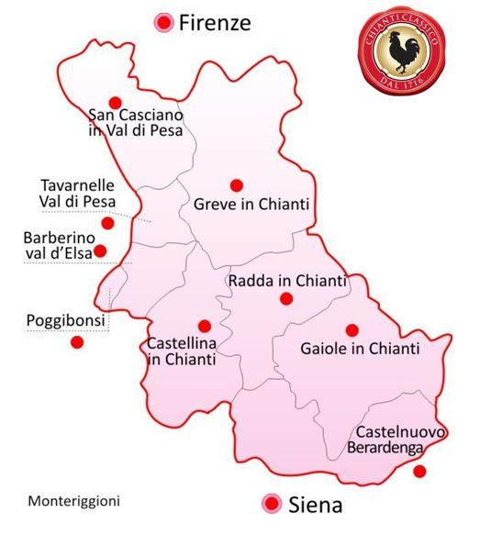

I Comuni

Castelnuovo Berardenga( SI)
Gaiole in Chianti, ( SI)
Castellina in Chianti, ( SI)
Radda in Chianti, ( SI)
Poggibonsi, ( SI)
San Casciano in Val di Pesa, ( SI)
Barberino Val d’Elsa, ( FI)
Tavernelle Val di Pesa, ( FI)
Greve in Chianti, ( FI)

Rossi Toscana/Chianti Classico
Tuscany red wines/Chianti Classico

Casole d’Elsa

Camporignano “Comeunavolta” 2020 75,00
Sangiovese,Canaiolo nero,Colorino,Malvasia,Trebbiano

“Colori ” 2018 105,00
Colorino

Castelnuovo Berardenga

Castell’in Villa Chianti Classico 2019 90,00
Sangiovese
Chianti Classico Riserva 2016 760,00
Sangiovese 2011 390,00
2005 410,00
1994 540,00

Tenuta di Arceno Chianti Classico Gran Selezione “Strada al Sasso” 2019 120,00
Sangiovese,Cabernet Sauvignon

“Arcanum ” 2014 230,00
Cabernet Franc

Dievole Chianti Classico Gran Selezione “Vigna Sessina” 2020 110,00
Sangiovese

Rossi Toscana/Chianti Classico
Tuscany red wines/Chianti Classico

Greve in Chianti

Azienda Agr. Fontodi “Flaccianello della Pieve” 2018 320,00
Sangiovese 2017 330,00
2016 480,00 2015 450,00
2010 490,00

“Vigna del Sorbo” 2018 150,00
Sangiovese 2017 160,00
2012 190,00

Chianti Classico “Filetta di Lamole” 2019 85,00
Sangiovese

Carpineto “Farnito” 2007 190,00
Cabernet Sauvignon 2000 240,00

“Molin Vecchio” 2007 210,00
Sangiovese,Cabernet Sauvignon,Syrah 2001 260,00
Chianti Classico Riserva 2010 160,00
Sangiovese,Canaiolo 1995 260,00
1990 340,00

Castello dei Rampolla “Sammarco”
Cabernet Sauvignon, Sangiovese e Merlot 2019 115,00
2018 120,00
2017 120,00
2015 150,00
2014 140,00
2006 280,00
2005 260,00
1997 495,00
1990 530,00
1985 595,00

“D’Alceo” 2020 250,00
Cabernet Sauvignon e Petit Verdot 2016 270,00
2015 280,00
2012 310,00
2011 320,00
2010 640,00
2009 275,00
2006 460,00

Savignola “Granaio” 2020 85,00
Merlot 2018 85,00

“Mio” 2019 125,00
Sangiovese 2017 95,00

Chianti Classico Gran Selezione “360” 2020 85,00
Sangiovese,Colorino 2017 85,00

Rossi Toscana/Chianti Classico
Tuscany red wines/Chianti Classico

Barberino Val d’Elsa

Castello di Monsanto Chianti Classico Riserva 2020 80,00
Sangiovese, Canaiolo,Colorino 2019 80,00

Chianti Classico Riserva “Il Poggio” 2020 210,00
Sangiovese, Canaiolo,Colorino 2018 240,00
2013 220,00
2006 370,00
2004 350,00
1978 595,00

Sangioveto Grosso 2016 150,00
Sangioveto 2012 160,00
2010 265,00
2006 260,00
1999 290,00
1990 355,00

Castellina in Chianti

Castello di Fonterutoli Chianti Classico Gran Selezione “Badiòla” 2019 190,00
Sangiovese

Tenimenti Ruffino Chianti Classico Riserva “Riserva Ducale” 1996 250,00
Sangiovese, Merlot,Cabernet Sauvignon 1993 270,00
1990 290,00
1988 275,00
1985 355,00
1983 340,00
Isola e Olena “Cepparello” 2019 290,00 Sangiovese

Chianti Classico Gran Selezione 2015 610,00 Sangiovese,Cabernet Franc,Syrah

Castellare I Sodi Di San Niccolò 2018 230,00 Sangiovese,Malvasia Nera

Chianti Classico Riserva “Il Poggiale” 2019 95,00 Sangiovese,Canaiolo,Ciliegiolo

Radda in Chianti

Carleone “Il Guercio” 2021 140,00
Sangiovese

“Uno” 2020 165,00
Sangiovese

Montevertine Le Pergole Torte 2019 490,00 Sangiovese 2018 515,00

Montevertine 2019 200,00
Sangiovese, Canaiolo,Colorino 2018 210,00
Rossi Toscana/Chianti Classico
Tuscany red wines/Chianti Classico

Gaiole in Chianti

Badia a Coltibuono Chianti Classico Riserva 1980 270,00
Sangiovese 1970 340,00
1965 375,00

Chianti Classico Riserva “Decennale” 2011 170,00
Sangiovese,Canaiolo Nero,Ciliegiolo e Colorino

Castello di Ama “L’Apparita” I.G.T. 2016 490,00
Merlot 2010 490,00

Chianti Classico Gran Selezione “La Casuccia” 2015 490,00
Sangiovese 2011 490,00
2006 490,00

Chianti Classico Gran Selezione “Bellavista” 2015 490,00
Sangiovese 2011 490,00

Riecine “La Gioia” 2016 150,00
Sangiovese 2015 160,00 2014 170,00 2013 180,00

“Riecine” 2015 150,00
Sangiovese 2012 160,00
2011 170,00

San giusto “La Ricolma” 2014 290,00
a Rentennano Merlot 2013 300,00

Rufina

Selvapiana Chianti Rufina Riserva 1983 320,00
Sangiovese, Canaiolo, Colorino, Malvasia Nera 1980 290,00
1979 320,00
1978 350,00
1973 340,00
1970 350,00
1956 850,00
1948 940,00

“Vigneto Bucerchiale” Chianti Rufina Riserva 2019 85,00
Sangiovese 2015 85,00
2013 190,00
2012 100,00
2011 110,00
2010 270,00
2006 290,00
2000 300,00

“Vigneto Erchi” Chianti Rufina Riserva 2018 120,00
Sangiovese

Rossi Toscana
Tuscany red wines

La Val d’Orcia

Tenuta di Trinoro “Le Cupole” 2022 90,00
Sarteano, SI C. Franc, Merlot C.Sauvignon,Petit Verdot 2020 90,00

“Sancaba” 2020 110,00
Pinot Nero 2019 110,00

“Campo di Magnacosta” 2022 190,00
Cabernet Franc 2014 210,00

“Campo di Camagi” 2019 175,00
Cabernet Franc

“Campo di Tenaglia” 2019 175,00
Cabernet Franc

“Tenuta di Trinoro” 2021 650,00
Cabernet Sauvignon, Cabernet Franc e Petit Verdot 2019 690,00
2015 720,00
2014 610,00 2013 650,00
2012 690,00

Fiesole

Bibi Graetz Soffocone di Vinciglialta 2016 75,00
Fiesole,FI Sangiovese, Canaiolo, Colorino

Pisa

Caiarossa Caiarossa 2012 145,00
Riparbella, PI Merlot,Cabernet Franc,Cabernet Sauvignon,
Syrah,Sangiovese,Petit Verdot,Alicante

Lucca

Tenuta di Valgiano Colline Lucchesi “Palistorti”, 2021 70,00
Capannori, LU Sangiovese, Merlot e Syrah 2018 75,00
2015 80,00
2013 85,00

Colline Lucchesi “Tenuta di Valgiano” 2015 230,00
Sangiovese, Merlot e Syrah 2011 215,00
2004 230,00

Rossi Toscana
Tuscany red wines

Arezzo

Federico Staderini Cuna 2020 160,00
Pratovecchio Stia, AR Pinot Nero

Podere Civettaja Pinot Nero 2020 165,00
Casina Rossa, AR

Podere il Carnasciale “Il Carnasciale” 2018 95,00
Mercatale Val d’Arno, AR Caberlot

“Ottantadue” 2019 85,00
Sangiovese

“Il Caberlot” 2019 390,00
Caberlot

Magnum 2012 780,00
Magnum 2011 800,00
Magnum 2009 820,00

Montepulciano

Avignonesi ”Desiderio” 2019 135,00
Montepulciano,S Merlot

Croce di Febo Nobile di Montepulciano”Pietra” 2016 150,00
Montepulciano,SI Prugnolo Gentile

Boscarelli Boscarelli dei Boscarelli 2015 135,00
Montepulciano,SI Prugnolo Gentile, Merlot, Cabernet sauvignon,
Syrah, Petit Verdot

Nobile di Montepulciano Riserva 2019 95,00
Prugnolo Gentile, Colorino 2016 95,00

Nobile di Montepulciano “Il Nocio” 2015 260,00
Prugnolo Gentile 2013 270,00

Nobile di Montepulciano “Costa Grande” 2016 165,00
Prugnolo Gentile 2015 195,00

Nobile di Montepulciano Riserva “Sotto Casa” 2013 150,00
Prugnolo Gentile, Cabernet Sauvignon, Merlot 2011 160,00

Salcheto Nobile di Montepulciano”Vecchie Viti del Salco” 2017 160,00
Montepulciano,SI Prugnolo Gentile

Rossi Toscana
Tuscany red wines

Bolgheri

Dario di Varia Bolgheri Superiore 2020 105,00
Bolgheri,LI Cabernet Sauvignon,Merlot,Petit Verdot

Dievole Bolgheri “Vigna Pianali” 2020 240,00
Bolgheri,LI Cabernet Franc

Donna Olimpia “Millepassi” Bolgheri Superiore 2020 125,00
Bolgheri,LI Cabernet Sauvignon,Merlot,Petit Verdot

Poggio al tesoro “Sondraia” 2018 155,00
Bolgheri, LI Cabernet Sauvignon,Merlot,Cabernet Franc 2017 165,00

Le Macchiole “Scrio” 2018 410,00
Bolgheri, LI Syrah 2006 450,00
2005 460,00

“Messorio” 2018 560,00
Merlot

Podere Roseto Bolgheri Superiore 2018 95,00
Bolgheri,LI Merlot
Chiusdino

Borgo Santo Pietro “Per L’amore mio” 2020 260,00
Palazzetto,SI Pinot nero

Chiusi

Colle Santa Mustiola Poggio ai Chiari 2014 220,00
Chiusi,SI Sangiovese 2013 230,00
2011 250,00
2005 260,00

Cortona

Fattoria Il Castagno Il Castagno 2016 75,00
Cortona,AR Syrah

Cuculaia 2016 110,00
Syrah

Stefano Amerighi Syrah 2018 90,00
Cortona,AR

Rossi Toscana
Tuscany red wines
Maremma Toscana

Ampeleia Alicante 2016 90,00
Roccatederighi, GR 2015 95,00

Le Pupille “Saffredi” 2019 260,00
Istia d’Ombrone, GR Petit Verdot,Merlot,Cabernet Sauvignon

Massa Vecchia “Poggio a’ Venti” 2020 210,00
Massa Marittima, GR Sangiovese

Maurizio Menichetti “A Carisio” 2017 75,00
Montemerano, GR Sangiovese, Malvasia Nera 2016 75,00

Moris Farms “Avvoltore” 2016 120,00
Massa Marittima, GR Sangiovese, Cabernet Sauvignon, Syrah 2015 120,00

Montauto Pinot Nero 2021 95,00
Manciano, GR

Montepeloso “Gabbro” 2012 280,00
Suvereto, LI Cabernet Sauvignon, Cabernet Franc, Petit Verdot

Monteverro Monteverro 2018 360,00
Capalbio, GR Cabernet Sauvignon, Cabernet Franc, 2017 380,00 Merlot, Petit Verdot 2016 460,00

“Tinata” 2019 240,00
Syrah, Grenache 2016 240,00
2010 250,00

“Terra di Monteverro” 2017 110,00
Cabernet Sauvignon, Cabernet Franc, 2016 110,00
Merlot, Petit Verdot 2013 120,00
2011 130,00

Salustri Montecucco Sangiovese “Grotte Rosse” 2019 95,00
Poggi del Sasso, GR Sangiovese 2011 95,00

“Terre D’alviero” 2016 160,00
Sangiovese

Sassotondo “San Lorenzo” 2017 110,00
Sovana, GR Ciliegiolo 2000 170,00

“Poggio Pinzo” 2020 90,00
Ciliegiolo 2018 90,00

“Monte Calvo” 2022 90,00
Ciliegiolo 2018 90,00

Tua Rita “Redigaffi”
Suvereto, LI Merlot 2021 560,00 2020 560,00
2019 580,00

“Giusto di Notri” 2022 190,00
Cabernet Sauvignon, Cabernet Franc,Merlot 2021 190,00
2018 220,00

“Per Sempre” 2021 390,00
Syrah
Rossi nord Italia
Northern Italy reds

Liguria

La Costa

Terre della Luna Caligrè 2015 65,00
Ortonovo, SP Grenache

Scì 2014 65,00
Syrah

Vignali di Luna 2015 65,00
Grenache, Syrah

Terenzuola “Merla della Miniera” 2013 65,00
Riomaggiore, SP Canaiolo Nero

Vermentino Nero 2015 65,00
Vermentino Nero

Rossi nord Italia
Northern Italy reds

Piemonte/Langhe

La Morra

Michele Chiarlo Barolo “Cannubi” 2017 330,00
Nebbiolo

Barolo “Cerequio” Riserva 2016 560,00
Nebbiolo

Roberto Voerzio Barolo “Brunate” 2012 490,00
Nebbiolo

Barolo “La Serra” 2011 470,00
Nebbiolo

Barolo “Rocche dell’Annunziata ” 2012 490,00
Nebbiolo

Alba

Poderi Colla Barolo “Bussia” 2020 120,00
Nebbiolo

Barolo “Bussia” Riserva 2016 240,00
Nebbiolo

Prunotto Barolo “Vigna Colonnello” 2010 270,00
Nebbiolo

Rossi nord Italia
Northern Italy reds

Piemonte/Langhe

Monforte d’Alba

Poderi Aldo Conterno Barolo Bussia Riserva “Cicala” 2012 265,00
Nebbiolo

Serralunga d’Alba

Bruno Giacosa Barolo “Falletto” 2012 390,00
Nebbiolo

Ettore Germano Barolo “Serralunga” 2019 120,00
Nebbiolo

Giacomo Conterno Barbera d’Alba “Vigna Francia” 2014 120,00
Barbera

Giovanni Rosso Barolo “Serra” 2019 215,00 Nebbiolo 2017 220,00

Barolo “Cerretta” 2019 215,00
Nebbiolo 2017 220,00

Barolo 2016 125,00
Nebbiolo

Grinzane Cavour

La Spinetta Barolo “Campè” 2013 280,00
Nebbiolo 2007 340,00
2005 390,00
2004 420,00

Langhe Rosso 2012 65,00
Nebbiolo
Barolo

Castello di Verduno Barolo “Monvigliero” Riserva 2017 280,00
Nebbiolo

Roagna Langhe Rosso 2017 180,00
Nebbiolo

Barolo “Pira” 2017 430,00
Nebbiolo

Barolo “Pira Vecchie Vigne” 2017 910,00
Nebbiolo

Barolo “Pira” Riserva 2006 1450,00
Nebbiolo

Vajra Barolo “Bricco delle Viole” 2018 290,00
Nebbiolo

Barbera D’alba Superiore 2020 65,00
Barbera

Rossi nord Italia
Northern Italy reds

Piemonte/Langhe

Barbaresco

Bruno Giacosa Barbaresco Riserva “Asili” 2012 520,00
Nebbiolo 2011 540,00

Cascina Luisin Barbaresco “Paolin” 2016 95,00
Nebbiolo

Castello di Verduno Barbaresco “Rabajà”Riserva 2015 190,00
Nebbiolo

Gaja Barbaresco 2019 520,00
Nebbiolo 2018 550,00 2001 650,00
1998 710,00
1994 690,00
1991 700,00

Giuseppe Cortese Barbaresco 2019 95,00
Nebbiolo

Barbaresco “Rabajà” 2018 150,00
Nebbiolo

Michele Chiarlo Barbaresco “Faset” 2019 230,00
Nebbiolo

Prunotto Barbaresco “Bric Turot” 2014 140,00
Nebbiolo

Treiso
Produttori Barbaresco 2017 95,00
del Barbaresco Nebbiolo

La Spinetta Barbaresco “Starderi” 2010 250,00
Nebbiolo 2009 240,00

Barbaresco “Valeirano” 2009 240,00
Nebbiolo

Barbera d’Alba “Gallina” 2011 80,00
Barbera

Rizzi Barbaresco 2020 95,00
Nebbiolo 2019 95,00

Barbaresco Riserva “Vigna Boito” 2017 140,00
Nebbiolo 2016 155,00

Barbaresco “Pajorè” 2019 140,00
Nebbiolo

Roagna Barbaresco “Crichet Pajé” 2014 2690,00
Nebbiolo

Rossi nord Italia
Northern Italy reds

Piemonte

Alto Piemonte

Le Piane “Boca” 2017 130,00
Boca, NO Nebbiolo,Vespolino 2009 140,00
2005 160,00

“Piane ” 2018 130,00
Croatina

Gattinara

Travaglini Gattinara “Tra Vigne” 2018 115,00
Gattinara, VC Nebbiolo

Gattinara Riserva 2017 125,00
Nebbiolo

Monferrato

Acconero Barbera del Monferratto Sup “Bricco Battista” 2012 65,00
Vignale Monferrato, AL Barbera

Barbera del Monferrato Superiore “Cima” 2006 85,00
Barbera

La Morandina Barbera d’Asti Superiore “Varmat” 2012 65,00
Castiglione Tinella, CN Barbera

Nizza

Michele Chiarlo Barbera d’Asti Superiore “I Cipressi” 2021 65,00
Calamandrana , AT Barbera

Rossi nord Italia
Northern Italy reds

Lombardia

Ar.pe.pe Valtellina Superiore Sassella “Rocce Rosse” 2016 190,00
Sondrio Nebbiolo(Chiavennasca) 2009 200,00
2005 220,00

Valtellina Superiore Sassella “Vigna Regina” 2009 190,00 Nebbiolo(Chiavennasca) 2007 180,00

Valtellina Superiore Sassella “Nuova Regina” 2016 170,00
Nebbiolo(Chiavennasca

Valtellina Superiore Grumello “Buon Consiglio” 2007 190,00
Nebbiolo(Chiavennasca)

Cà del Bosco Rosso del Sebino “Maurizio Zanella” 2000 290,00
Erbusco, BR Cabernet Sauvignon, Merlot e Cabernet Franc 1999 310,00
1998 330,00
1997 350,00

Rosso del Sebino “IlMerlot” 2011 290,00
Merlot

Sandro Fay Sforzato di Valtellina “Ronco del Picchio” 2018 140,00
Sondrio Nebbiolo(Chiavennasca)

Trentino

Tenuta San Leonardo Carmenère 2018 190,00
Avio, TN Carmenère 2010 200,00

San Leonardo 2016 280,00
Cabernet Sauvignon, Carmenère e Merlot 2015 300,00

Cantina Terlano Monticol Riserva 2018 75,00
Terlano, BZ Pinot nero

Rossi nord Italia
Northern Italy reds

Alto Adige

Brunnenhof Mazzon Riserva 2018 85,00
Egna, BZ Pinot nero

Bruno Gottardi Alto Adige Pinot Nero Mazzon 2012 75,00
Neumarkt, BZ Pinot Nero

Carlotto “Filari di Mazzon” 2021 110,00
Caldaro, BZ Pinot Nero

Franz Haas “Schweizer” 2016 120,00
Montagna, BZ Pinot Nero 2014 140,00

Hartmann Dona “Vulkanit” 2022 70,00
Lana, BZ Schiava

“Granito” 2021 70,00
Schiava

Girlan Alto Adige Pinot Nero Riserva “Vigna Ganger” 2017 340,00
Cornaiano, BZ Pinot Nero

Alto Adige Pinot Nero “Patricia” 2016 65,00
Pinot Nero

Alto Adige Pinot Nero Riserva “Trattmann Mazon” 2018 120,00
Pinot Nero 2013 130,00

Alto Adige “Gschleier Vernatsch” Alte Reben 2014 65,00
Schiava

Putzenhof Merlot 2012 75,00
Leifers, BZ

Tenuta J.Höfstatter Alto Adige “Vigna Roccolo” 2012 390,00
Termeno, BZ Pinot Nero

Rossi nord Italia
Northern Italy reds

Veneto

Valpolicella

Allegrini “La Poja“, Allegrini 2004 260,00
Fumane, VR Corvina Veronese

Romano dal Forno Valpolicella Superiore 2013 190,00
Lodoletta,Cellare d’Illasi, VR Corvina, Corvina Grossa, Rondinella, Croatina, Oseleta 2012 210,00

Amarone della Valpolicella 2015 790,00
Corvina, Rondinella, Croatina, Oseleta 2010 790,00

Roccolo Grassi Amarone della Valpolicella Classico 2016 230,00
Mezzano di Sotto, VR Corvina Veronese,Corvinone,Rondinella, Croatina

Zenato Amarone della Valpolicella Superiore Cl.Riserva 2016 280,00
Peschiera del Garda,VR Corvina , Rondinella, Oseleta 2011 280,00

La Giuva Amarone della Valpolicella Classico 2012 290,00
Trezzolano, VR Corvina, Corvina Corvinone, Rondinella, Croatina, Oseleta

Terra dei Forti

Roeno Terra dei Forti Riserva “Enantio“ 2009 110,00
Brentino Belluno, VR Enantio (lambrusco a foglia frastagliata)

Friuli Venezia Giulia

Colli Orientali del Friuli

Le Due Terre Pinot Nero 2019 125,00
Prepotto,UD

Sacrisassi Rosso 2018 120,00
Schioppettino,Refosco dal Peduncolo

Rossi nord Italia
Northern Italy reds
Friuli Venezia Giulia

Colli Goriziano

Bressan Pinot Nero I.G.P. 2016 155,00
Prepotto,UD

Emilia Romagna

Noelia Ricci “Vigna Godenza” 2020 85,00
Fiumana,FC Sangiovese

Rossi centro Italia
Central Italy reds

Lazio

Falesco “Montiano” 2013 95,00
Montecchio, TN Merlot

Marche

Oasi degli Angeli “Kurni” 2019 290,00
Cupra,Marittima,AP Montepulciano

Abruzzo

Masciarelli Montepulciano d’Abruzzo Riserva “Villa Gemma” 2012 180,00
San Martino Montepulciano d’Abruzzo
sulla Marrucina,CH

Nicodemi Montepulciano d’Abruzzo Riserva 2012 75,00
Notaresco, TE Montepulciano d’Abruzzo

Gianni Sinesi “Impressioni” 2018 90,00
Popoli,AQ Montepulciano d’Abruzzo

Campania

Nanni Copé Terre del Volturno “Le Sabbie sopra il Bosco” 2014 75,00
Pontelatone, CE Pallagrello Nero

Montevetrano Colli di Salerno “Montevetrano” 2013 120,00
San Cipriano Picentino,SA Cabernet Sauvignon, Merlot e Aglianico 2007 170,00
2004 190,00
2001 210,00

Marisa Cuomo Furore Riseva 2020 100,00
Furore,SA Piedirosso,Aglianico

Quintodecimo Taurasi Riserva “Vigna Quintodecimo” 2017 310,00
Mirabella Eclano,AV Aglianico
Rossi sud Italia
Southern Italy reds

Sicilia

Etna

Tenuta delle Terre Nere Etna Rosso “Calderara Sottana” 2012 95,00
Randazzo, CT Nerello Mascalese e Nerello Cappuccio

Etna Rosso “Guardiola” 2012 95,00
Nerello Mascalese e Nerello Cappuccio

Le Vigne di Eli Etna Rosso “Pignatuni” 2015 85,00
Randazzo, CT Nerello Mascalese e Nerello Cappuccio 2014 95,00

Passopisciaro “Passorosso” 2019 75,00
Castiglione di Sicilia, CT Nerello Mascalese 2018 75,00
2017 75,00
2015 75,00
2014 75,00
2012 80,00
2011 85,00
2010 95,00
2007 105,00
2006 115,00

Contrada C “Chiappemacine” 2012 85,00
Nerello Mascalese 2011 95,00
2010 110,00

Contrada G “Guardiola” 2014 95,00
Nerello Mascalese 2013 105,00
2012 110,00
2011 120,00

Contrada P “Porcaria” 2014 100,00
Nerello Mascalese 2013 110,00
2012 120,00
2011 130,00
2009 145,00
2008 155,00

Contrada R “Rampante” 2012 90,00
Nerello Mascalese 2010 100,00
2009 110,00
2008 120,00

Contrada S “Sciaranuova” 2014 90,00
Nerello Mascalese 2013 100,00
2012 105,00
2011 110,00

Rossi sud Italia
Southern Italy reds

Sicilia

Etna

Tenuta di Fessina Etna Rosso Riserva “Il Musmeci” 2011 85,00
Castiglione di Sicilia, CT Nerello Mascalese

Laeneo 2015 75,00
Nerello Cappuccio

Tenuta Tascante Contrada“Rampante” 2019 120,00
Passopisciaro,CT Nerello Mascalese

Contrada “Pianodario” 2019 120,00
Nerello Mascalese

L’altra Sicilia

Enza La Fauci Faro “Oblì”, 2011 75,00
Mezzana, ME Nerello Mascalese

Rossi Bourgogne
Bourgogne red wines
Rossi Bourgogne
Bourgogne red wines

Côte de Nuits

Gevrey-Chambertin

Domaine Tortochot Chambertin Grand Cru 2017 850,00
Gevrey-Chambertin, FR Pinot Noir

Joseph Roty Gevrey-Chambertin "Champ Chenis" 2015 290,00
Gevrey-Chambertin, FR Pinot Noir 2013 310,00

Gevrey-Chambertin 1er Cru "Fontanys" 2012 415,00
Pinot Noir

Charmes Chambertin Grand Cru 2013 730,00
Pinot Noir

Lucien Boillot Gevrey-Chambertin "Les Evocelles" 2014 290,00
Gevrey-Chambertin, FR Pinot Noir 2013 310,00

Gevrey-Chambertin "Les Cherbaudes" 2015 295,00
Pinot Noir 2014 305,00

Nicolas Potel Charmes-Chambertin Grand Cru 2017 760,00
Gevrey-Chambertin, FR Pinot Noir

Marchand Grillot Gevrey-Chambertin "Vigne Centenaire 1903" 2015 295,00
Gevrey-Chambertin, FR Pinot Noir

Gevrey-Chambertin 1er Cru "Petit-Chapelle" 2014 385,00
Pinot Noir 2002 535,00

Rossi Bourgogne
Bourgogne red wines

Côte de Nuits

Morey Saint Denis

Domaine Dujac Morey Saint Denis 2014 330,00
Morey-Saint-Denis, FR Pinot Noir 2013 345,00

Domaine Ponsot Clos de la Roche Grand Cru Vieilles Vignes 2017 1510,00
Morey-Saint-Denis, FR Pinot Noir

Hubert Lignier Morey Saint Denis Premier Cru Vieilles Vignes 2012 490,00
Morey-Saint-Denis, FR Pinot Noir

Rossi Bourgogne
Bourgogne red wines

Côte de Nuits

Chambolle-Musigny

Robert Groffier Chambolle-Musigny 1er Cru "Les Haut Doix" 2014 535,00
Morey-Saint-Denis, FR Pinot Noir 2013 550,00

Bonnes Mares Grand Cru 2014 940,00
Pinot Noir 2013 960,00

Jean Jacques Confuron Chambolle-Musigny 2014 380,00
Premeaux-Prissey, FR Pinot Noir

Philippe Pacalet Chambolle-Musigny 2014 560,00
Beaune, FR Pinot Noir

Comte de Vogue Chambolle-Musigny 1er Cru 2013 595,00
Chambolle-Musigny, FR Pinot Noir

Musigny Grand Cru 2013 1840,00
Pinot Noir

Vougeot

Chartron et Trebuchet Clos de Vougeot Grand Cru 2016 710,00
Puligny Montrachet, FR Pinot Noir

Domaine Ponsot Clos de la Roche Grand Cru Vieilles Vignes 2016 1460,00
Morey-Saint-Denis, FR Pinot Noir

Domaine Tortochot Clos de Vougeot Grand Cru 2018 790,00
Vosne-Romanée, FR Pinot Noir

Méo Camuzet Clos de Vougeot Grand Cru 2012 870,00
Vosne-Romanée, FR Pinot Noir

Saint Aubin

Bruno Colin Vielle Vignes 2018 120,00
Santenay, FR Pinot Noir

Rossi Bourgogne
Bourgogne red wines

Côte de Nuits

Vosne-Romanée

Comte Ligier-Belair La Romanée Grand Cru 2014 7850,00
Vosne-Romanée, FR Pinot Noir

Emmanuel Rouget Vosne-Romanée 2015 750,00
Flagey-Echézeaux, FR Pinot Noir 2014 775,00

Roche de Bellene Vosne-Romanée Vielles Vignes 2015 295,00
Beaune, FR Pinot Noir

Vosne-Romanée 1er Cru "Beau Monts" 2014 345,00
Pinot Noir

Domaine Dujac Vosne-Romanée 1er Cru "Aux Malconsort" 2011 790,00
Morey-Saint-Denis, FR Pinot Noir

Prieure Roch Vosne-Romanée 1er Cru "Les Suchots" 2012 1190,00
Nuits-Saint-Georges,FR Pinot Noir

Jean Jacques Confuron Romanée St.Vivant Grand Cru 2012 1490,00
Premeaux-Prissey, FR Pinot Noir

Flagey-Echézeaux

Emmanuel Rouget Echezéaux Grand Cru 2015 1320,00
Flagey-Echézeaux, FR Pinot Noir 2014 1390,00

Laurent Père et Fils Echezéaux Grand Cru V.V. «En Orveaux » 2015 980,00
Flagey-Echézeaux, FR Pinot Noir

Rossi Bourgogne
Bourgogne red wines

Côte de Nuits

Nuits-St.Georges

Jean Jacques Confuron Nuits-St.Georges 1er Cru “Les Chaboeufs ” 2014 425,00
Premeaux-Prissey, FR Pinot Noir 2013 435,00

Emmanuel Rouget Nuits-St.Georges 2013 520,00
Flagey-Echézeaux, FR Pinot Noir

Rossi Bourgogne
Bourgogne red wines

Côte de Beaune

Beaune

Albert Morot Cent-Vignes 2020 240,00
Beaune, FR Pinot Noir

Aloxe-Corton

Nicolas Potel Corton "Les Perrières" Grand Cru 2017 430,00
Vosne-Romanée, FR Pinot Noir

Volnay

Domaine des Comtes Volnay 1er Cru "Santenots du Milieu" 2012 440,00
Lafon Pinot Noir 2011 480,00
Meursault, FR 2009 510,00
Pommard

Albert Grivault Pommard 1er Cru "Clos Blanc" 2013 335,00
Meursault, FR Pinot Noir 2012 340,00
2006 395,00

Philippe Bergeret Bourgogne 2019 110,00
Meursault, FR Pinot Noir

Monthélie

Domaine des Comtes Monthélie 1er Cru "Les Duresses" 2013 340,00
Lafon Pinot Nero
Meursault, FR

Rossi Bourgogne
Bourgogne red wines

Beaujolais

Domaine Jules Moulin á Vent 2009 150,00
Desjourneys Cru Beaujolais, Gamay

Fleurie Les Morieres 2010 150,00
Cru Beaujolais, Gamay

Georges Descombes Brouilly 2020 90,00
Gamay

Jean Paul Brun Saint Amour 2014 80,00
Gamay

Terres Dorée Moulin á Vent 2013 70,00
Cru Beaujolais, Gamay

Morgon 2014 80,00
Cru Beaujolais, Gamay

Rossi Bordeaux
Bordeaux red wines

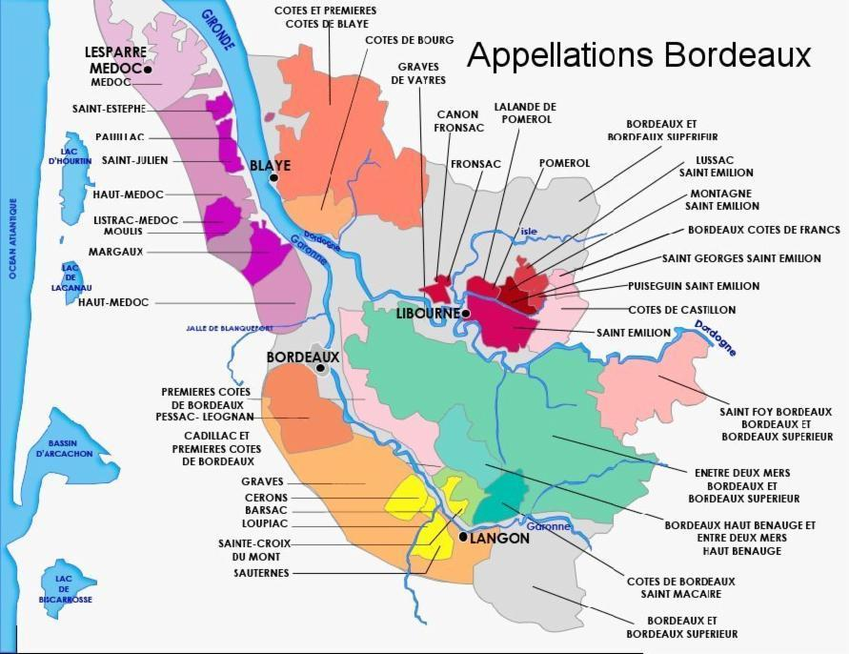
Rossi Bordeaux
Bordeaux red wines

Medoc

Le Secret des Grands S.G.C. Frédéric Anton 2009 2450,00
Chefs Merlot,Cabernet Sauvignon,
Cabernet Franc,Petit Verdot

St-Estephe

Cos D’Estournel Cos d’Estournel 2ème Cru Classée 2005 750,00
Cabernet Sauvignon,Merlot,Cabernet Franc

Château Calon-Segur Château Calon Segur 3ème Cru Classée 2010 460,00
Cabernet Sauvignon,Merlot, 2005 430,00
Cabernet Franc,Petit Verdot

Pauillac

Château Château Lafite Rothschild 1ère Cru Classée 2006 4150,00
Lafite Rothschild Cabernet Sauvignon,Merlot,Cabernet Franc

Comtesse de Lalande Ch.Pichon Longueville Comtesse de Lalande 2007 465,00
Château Pichon 2ème Cru Classée 2005 640,00
Longueville Cabernet Sauvignon,Merlot,Cabe. Franc,Petit Verdot

Château Lynch-Bages Château Lynch-Bages 5ème Cru Classée 2016 660,00
Cabernet Sauvignon,Merlot, 2010 830,00
Cabernet Franc e Petit Verdot

Le Secret des Grands S.G.C. Bruno Ménard 2009 2450,00
Chefs Cabernet Sauvignon,Merlot,Cabernet Franc

San Julien
Château Léoville Château Léoville-Las Cases 2ème Cru Classée 2010 985,00
Cabernet Sauvignon,Merlot,Cabernet Franc 2005 985,00

Rossi Bordeaux
Bordeaux red wines

Pessac-Léognan

Château Haut Brion Château Haut Brion 1ère Cru Classée 2005 3650,00
Cabernet Sauvignon,Merlot,
Cabernet Franc

Château Pape Clément Château Pape Clément 2006 590,00
Cabernet Sauvignon,Merlot,
Petit Verdot,Cabernet Franc

Rossi Bordeaux
Bordeaux red wines

Pomerol
Château Pétrus Pétrus 2006 7490,00
Merlot

Vieux Château Vieux Château Certan 2005 750,00
Certan Merlot,Cabernet Franc

Château Château La Conseillante 2010 760,00
La Conseillante Merlot,Cabernet Franc

Château Château La Fléur-Petrus 2010 710,00
La Fleur-Pétrus Merlot,Cabernet Franc

Château Nenin Château Nenin 2000 490,00
Merlot,Cabernet Franc e Cabernet Sauvignon

Le Secret des Grands S.G.C. Yannick Alléno 2009 2450,00
Chefs Merlot,Cabernet Franc

St-Emilion

Château Cheval Blanc Château Cheval Blanc 2009 3290,00
Merlot,Cabernet Franc,Cabernet Sauvignon

Château Angélus Château Angélus 2010 1160,00
Merlot,Cabernet Franc

Château Le Tertre Château Le Tertre Roteboeuf 2007 460,00
Merlot,Cabernet Franc

Le Secret des Grands S.G.C. Alain Dutournier 2009 2450,00
Chefs Merlot,Cabernet Franc,Cabernet Sauvignon,Malbec

Rossi Alsace
Alsace red wines

Marcell Deiss Burlenberg Grand Vin Rouge 2013 95,00
Bergheim Pinot Noir, Pinot Beurot

Rossi Vallèe de la Loire
Vallèe de la Loire red wines

Olivier Cousin Vielles Vigne 2009 65,00
Anjou Cabernet Franc

Rossi Côte du Rhone
Côte du Rhone red wines

Nord

Guigal Côte Rotie "Château d’Ampuis" 2006 395,00
Ampuis Syrah

Côte Rotie "La Mouline" 2012 950,00
Syrah

Côte Rotie "La Landonne" 2012 950,00
Syrah

Domaine Jamet Côte Rôtie 2015 390,00
Ampuis Syrah 2014 395,00
2013 405,00
2012 430,00

M.Chapoutier "La Mordore" Côte Rôtie 2017 530,00
Tain l’Hermitage Syrah

"Les Greffieux" Hermitage Rouge 2008 585,00
Syrah

Sud

Le Vieux Telegraph Chateauneuf du Pape Rouge "La Crau", 2013 200,00
Bédarrides Grenache Noir, Mourvèdre, Syrah, Cinsault e altre uve

Chateauneuf du Pape Rouge "Le Télégramme" 2013 120,00
Grenache Noir, Mourvèdre, Syrah, Cinsault e altre uve

Rossi sud Francia
Southern France reds

Corse

Domaine Gentile Patrimonio 2010 80,00
Saint Florent Niellucciu 2005 90,00

Languedoc Roussillon

Domaine Gauby Cte du Roussillon Village ”Vielles Vigne” 2007 95,00
Calce Syrah, Grenache, Mourvedre, Carignan 2008 90,00

Rossi Spagna
Spanish red wines

Ribera del Duero

Vega Sicilia ”Unico” 2005 980,00
Valbuena de Duero Tempranillo,Cabernet Sauvignon 1999 915,00
1998 830,00
1996 860,00

Rioja

Marques de Murrieta Rioja Rosso Gran Reserva ”Castillo Y Gay” 2007 220,00
Logroño Tempranillo

Rossi Cile
Chile red wines

Colchagua

Montés Santa Cruz Montés Folly 2007 140,00
Santa Cruz Syrah

Colchagua ”Purple Angel” 2009 140,00
Carmanère e Petit Verdot

Rossi Argentina
Argentina red wines

Cheval des Andes Cheval des Andes 2012 120,00
Mendoza Malbec,Cabernet Sauvignon,Petit Verdot

Rossi Oregon
Oregon red wines

Domaine Drouhin Oregon Pinot Noir “Laurène” 2013 180,00
Dundee Hills Pinot Noir

Rossi Nuova Zelanda
New Zealand red wines

Malborought

Saint Clair Malborought Pinot Noir 2013 65,00
Blenheim Pinot Noir

Vini dolci italiani
Italian sweet wines

Toscana

Castello di Monsanto Vin Santo del Chianti Cl. “La Chimera” 0,375 2006 95,00
Barberino Val D’Elsa Trebbiano, Malvasia Bianca

Croce di Febo Vin Santo 2010 165,00
Montepulciano Trebbiano, Malvasia bianca

San Giusto Vin Santo 2009 120,00
a Rentennano Malvasia,Trebbiano 2008 120,00
Gaiole in Chianti

Ornellaia Ornus 2014 140,00
Bolgheri,LI Petit Manseng 2013 150,00

Felsina Vin Santo del Chianti Classico 2003 90,00
Castelnuovo Berardenga Trebbiano, Malvasia bianca

Riecine Sebastiano passito 0.500 2001 120,00
Gaiole in Chianti Trebbiano, Malvasia bianca

Buccia Nera Vin Santo Colli dell’etruria centrale 2006 65,00
Castelnuovo Berardenga Trebbiano, Malvasia bianca

Mastrojanni Moscadello di Montalcino Botrys 2007 95,00
Castelnuovo dell'Abate SI Moscato, Malvasia di Candia, Sauvignon Blanc

Veneto

Roeno Cristina Vendemmia tardiva 2013 75,00
Brentino Belluno Pinot grigio,Chardonnay,Traminer,Sauvignon

Cà Rugate Vin Santo di Brognoligo “Corte Durlo”, Cà Rugate 2006 130,00
Montecchia di Crosara Garganega 2004 160,00

Suavia Recioto di Soave Acinatium 2012 80,00
Fittà VR Garganega

Giovanni Allegrini Recioto di Valpolicella Classico 2009 90,00
Fumane VR Corvina, Rondinella, Oseleta

Monte dall’Ora Recioto di Valpolicella Classico “Sant’Ulderio” 2006 115,00
Sona, VR Corvinone, Rondinella, Corvina, Croatina,
Molinara, Dindarella

Piemonte

G.D.Vajra Barolo Chinato, Vajra 0,500 NV 75,00
Barolo Nebbiolo

Vini dolci italiani
Italian sweet wines

Liguria

Terenzuola Cinque Terre Sciacchetra' 2010 120,00
Vercalda MS Bosco, Albarola, Vermentino

Trentino Alto Adige

Girlan Pasithea Oro 2016 70,00
Barolo Gewürztraminer 2014 80,00

Umbria

Antinori Muffato della Sala 2011 110,00
Ficulle Sauvignon blanc,Grechetto,Traminer,Riesling 2010 130,00

Palazzone Muffa Nobile 0.375 2016 80,00
Rocca Ripesena Grechetto,Sauvignon blanc,Procanico

Sicilia

Marco De Bartoli Bukkuram Padre della Vigna 2012 140,00
Samperi Zibibbo

Bukkuram Sole d’Agosto 2013 110,00
Zibibbo

Francesco Intorcia Marsala Vergine 2004 85,00
Marsala Grillo

Vini dolci francesi
French sweet wines

Bordeaux

Château d’Yquem Sauternes 1ère Cru Classée Supérieur 2008 850,00
Semillon,Sauvignon Blanc 1998 990,00

Chateau de Fargues Sauternes, Château de Fargues 1990 380,00
Semillon e Sauvignon Blanc

Chateau Climens Barsac, Château Climens 2005 260,00
Semillon e Sauvignon Blanc

Chateau Rieussec Sauternes 1ère Cru Classée 2016 300,00
Semillon e Sauvignon Blanc 2010 320,00

Chateau La Malle Sauternes 2ème Cru Classée 1997 160,00
Semillon e Sauvignon Blanc

Vallèe de la Loire

Clos Naudin Vouvrais Demi-sec, Clos Naudin 2015 90,00
Chenin Blanc 2014 95,00
2003 100,00

Sud-Ovest

Domaine Caunapé Juranon Symphonie de Novembre 2004 80,00
Petit Manseng e Gros Manseng

Languedoc-Roussillon

Chateau Las Collas Rivesaltes AC Vin Doux Naturel 0.500 1995 75,00
Granache Noir, Gris et Blanc, 0.500 1970 95,00
Syrah ed altre uve autoctone 0.500 1959 120,00
0.500 1945 150,00

Corse

Domaine Gentile Muscat Cuvée Tradition, Domaine Gentile 2008 60,00
Muscat

Alsace

Domaine Ostertag Gewurztraminer "Fronholz" Vendage Tardive 2011 140,00
Gewurztraminer
Riesling "Muenchberg" Vendage Tardive 2011 140,00
Riesling

Vini dolci dal resto del Mondo
Sweet wines from rest of the world

Austria

Kracher Riesling Cuvée Auslese, Kracher 2007 110,00
Riesling

Germania

Markus Molitor Mosel Riesling Eiswein Wehlener Klosterberg 1992 220,00
Riesling

Grecia

Cooperative de Xamos Samos Nectar 2006 90,00
Muscat

Portogallo

Dow’s Porto Vintage 1980 370,00
Touriga National

Rozès São Pedro das Aguias Vintage 2000 150,00
Touriga National

São Pedro das Aguias 40 anni Tawny Porto 200,00
Touriga National

